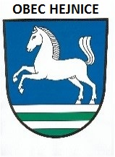
Obec Hejnice, Hejnice čp. 66, 564 01 Žamberk
IČO : 278831, tel. : 465629147
e-mail : ouhejnice@tiscali.cz, infoserver : www.obechejnice.cz

Rozpočtové opatření č. 5

Příjmy:

§ | položka | ÚZ | Kč
 | 4111 | 98187 | 48 000,-

Výdaje:

§ | položka | ÚZ | Kč
6115 |  | 98187 | 48 000,-

Účelové určení:
Volby do zastupitelstev obcí a do Parlamentu ČR
-----------------------------------------------------------------------------------------------------------------
Celkový rozpočet pro rok 2022: příjmy 3 681 319,38 Kč
výdaje 5 211 069,38 Kč
financování 1 529 750,- Kč

V Hejnicích dne: 02.09.2022

Harapát Ladislav – starosta obce Hejnice

Vyvěšeno: 02.09.2022
Sejmuto: 31.12.2022

